Hay que saber donde estamos y que cosas tenemos para usar

Front-end se usa html, css js,

Back-end: js , node, express, y para bases de datos dentro de js o json depsues cuando nos quedemos cortos saltaremos a mysql

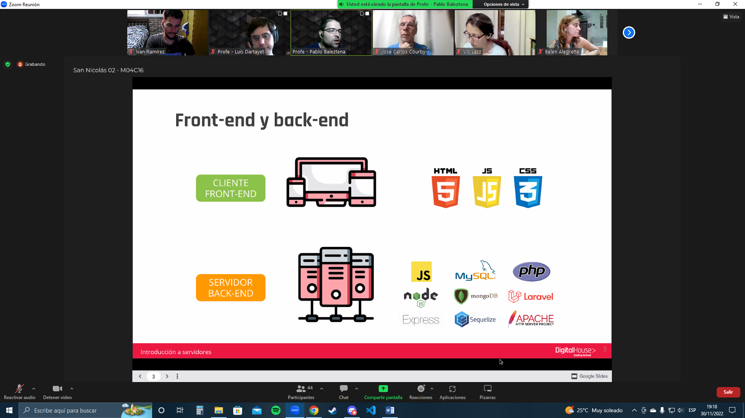

Todo lo que veamos de front o back end es lo mismo en cualquier lenguaje. Averiguar que es la ruta, controlador, la vista y otros conceptos.

Funcon controladora (la callback segundo aprametro

Handler controladora

